《“双减”背景下小学语文实践性作业设计研究》

结题报告

——常州市孟河中心小学 薛益鑫

1. **课题研究背景**

**1.基于对“双减”政策的落实**

2021年7月，中共中央办公厅、国务院办公厅印发了《关于进一步减轻义务教育阶段学生作业负担和校外培训负担的意见》，提出“双减”即减轻义务教育阶段学生作业负担、减轻校外培训负担。随着这一政策的颁布，优化作业设计成为教育工作者的一项重点关注内容。因此，教师也需要对平时的作业设计进行更深度的研究，让作业可以更好地促进学生的学习。

1. **基于《语文课程标准》实施的要求**

《语文课程标准》提出：“语文课程的目标是全面提高学生的语文素养”、“教师要精心设计作业，要有启发性，分量要适当，不要让学生机械抄写，以利于减轻学生负担。”针对课程标准的提出，教师需要对平时的作业设计有更高的要求，精心设计每天的作业，作业量符合各个年龄段的学生，从作业中学生能够得到思维的发展。

1. **基于发展学生语文素养的要求**

在我们的现实教学中，经常看到下课后学生仍然在奋笔疾书，过重的作业负担，作业形式单一机械，在一定程度上浪费了学生的课外时间，这些作业也使得学生对于语文课程失去了兴趣，严重阻碍了他们的思维发展。由此可见，现在的作业是对学生巩固知识起到作用，可是对学生语文兴趣的培养，提高终身学习语文的能力和发展语文综合素养都存在较大的缺陷。

1. **基于国内外研究现状的梳理**

笔者以“双减背景下小学语文”、“实践性作业”等关键词在知网等数据库中进行检索，发现近两年来，围绕相关主题的文献较多，包括双减背景下的小学语文教学共43篇，实践性作业180篇。许多老师提出根据不同学习基础的学生有针对性的设计作业，创新作业的形式，提升作业的趣味性。

1. **研究价值**

小学生正处于一个身心发展的重要阶段，是他们发展的一个关键时期，布置过量的作业也是增加了他们的负担，不利于学生的德智体美劳全面发展。创新作业设计的形式，可以培养学生的自主意识，激发他们学习语文的兴趣，让学生真正成为学习的主人。语文知识通过作业得到巩固和加深，语文技能通过作业逐步形成，语文能力通过作业得以提高，通过作业能潜移默化地进行思想教育，促进学生思维、人格和身心发展。

1. **概念界定**

双减：中共中央办公厅、国务院办公厅印发了《关于进一步减轻义务教育阶段学生作业负担和校外培训负担的意见》，简称“双减”政策。“双减”政策出台的目的是通过加强学校教育，提高学校课堂教学质量，优化作业布置，提升课后活动质量，减轻学生的课余负担，达到提升学生的综合素养，构建教育良好生态的目的。

实践性作业：在教师的监控下让学生能独立地运用知识、体验知识、技能的使用，通过各种新颖的形式，在实践中巩固基础知识，形成学生自己的技能，增加兴趣，发展思维能力的作业。

1. **研究目标**

1.了解当下教师的教学方式，实践性作业布置的现状，教师群体对学生实践性作业的态度，探寻作业低效的问题原因。

2.探寻“双减”背景下的小学语文作业设计，对实践性作业设计进行优化，提高作业效率，减轻学生和教师的负担。

3.探索实践性作业的多元化评价方式，注重知识学习过程、创新精神和动手实践能力的评价，从而形成有效的激励手段。

**五、研究内容**

以我校语文日常教学活动为依托，调研目前我校语文实践性作业设计的现状，汇总好存在的问题，探寻其中存在的问题并研究问题的相关成因。

1.分析小学语文实践性作业设计的现状

对教师目前布置的实践性作业进行研究，通过问卷调查了解实践性作业低效的原因，探寻“双减”背景下作业如何更好地为教学服务。

2.基于小学语文实践性作业类型的分析研究

对已有的小学语文实践性作业相关文献进行梳理，进一步确立实践性作业的设计理念、设计原则、设计方法等，结合各个年龄段学生的特点，紧扣语文核心素养的培养，构筑语文学科的基础作业与实践性作业相结合的新型作业设计体系。

3.开展实践性作业多元化评价方式的研究

通过文献研究、案例研究，探寻具体的实施方法，探索实践性作业的多元化评价方式，形成有效的激励手段。

**六、研究方法**

1.文献研究法：查阅网络文献资料，了解“双减”背景下教师教学方式的变化，学生学习状态的呈现，为本课题的研究提供实践的依据和事实材料。

2.调查研究法，主要通过谈话记录的方法，调查收集信息，了解作业低效的原因，学生感兴趣的作业形式。后期进行效果调查，了解学生现有状况及教师反馈的信息，以便对方案的实施提供依据并进行动态调整。

3.经验总结法：通过学习、实验、总结教学实践中的成功经验，及时总结得失，撰写报告和论文，优化小学语文作业设计。

4.个案研究法：围绕学校中的典型对老师、学生或者班级开展研究，以探寻语文作业设计的有效策略。

5.行动研究法：在研究过程中，结合理论，不断创新作业设计，探索多元化的评价方式，提高教学的效果，减轻学生的学业负担。运用理论学习到的新策略，运用于教学实践中，通过实践检验效果，从而不断丰富评价方式。

**七、研究过程**

1、准备阶段。（2022.3——2022.4）

1. 建立课题研究小组，明确责任分工；

（2）确定研究方案，促进课题研究工作的稳步开展。广泛学习相关研究成果，并就精华材料进行整理阅读，结合实际初步拟定实验具体实施方案。

2、实验探索阶段。(2022.5——2023.2）

1. 借助调查问卷、单独访谈的方式，调查分析“双减”背景下教师教学方式的变化，学生学习状态的呈现，实践性作业设计存在问题的原因，结合相关理论学习进行成因剖析；
2. 通过小组讨论等形式，探讨转换教师传统的作业模式对“双减”背景下实践性作业设计的影响；
3. 优化实践性作业设计的有效策略，形成多元化的评价体系。通过转变尝试，并了解优化作业设计策略实施对学生学习积极性的提升和教学效率的改善。将实践经验与理论学习相结合，及时修正方案。

3、总结完善。（2023.3——2023.4）

梳理研究过程，汇总相关资料，反思总结，整理个性化教学策略，完成课题结题报告。

1. 前期调研情况分析

随着“双减”政策的颁布，中共中央国务院办公厅明确提出了要将作业设计纳入教研体系，系统设计符合各年龄阶段的特点和学习规律，体现素质教育的作业。经过前期的调查研究，我发现现阶段学生的作业很大程度还是以机械简单的重复为主，缺少课文之间的前后联系，又缺乏和其他学科的横向联系。在作业设计方面，往往是碎片化的，题量较大，题目之间缺乏联系。在这样的环境下，给学生带来的只有紧张、压力和茫然，只会让越来越多的学生对语文这门学科丧失兴趣。所以针对以上情况提出了，教师在平时的作业布置中，设计出符合学生年龄特点和学习规律的作业，将语文和其他学科相结合，统整把握作业之间的思维关联性和难度的层级性，培养学生的实践和探究能力。

1. 教师课堂教学实例与学生作业实例

语文学科的学习外延与生活的外延是相等的。语文课堂也需要打开，能够让语文的学习走向自然、走向社会、走向生活。让学生能够尽可能的在实践中学习语文，在生活中学习语文，提升自身的语文素养。

在统编教材小学阶段中，一共安排了四次综合性学习，综合性学习的安排很好的为学生创设了开阔眼界的平台，提升他们的思维力。以五下第三单元综合性学习“走进汉字王国”为例，课前就提出了这样的教学目标，尝试从汉字的演变、书法、汉字故事等方面选择撰写汉字的内容，激发写研究报告的兴趣。设置了如下的预学单。

“遨游汉字王国”预学单

|  |  |  |
| --- | --- | --- |
| 探秘之一：我们通过哪些途径了解汉字呢？ | | |
| （1） | （2） | （3） |
| （4） | （5） | （6） |
| 探秘之二：读一读阅读材料，我们可以从汉字的哪些方面了解汉字？ | | |
| （1） | （2） | （3） |
| （4） | （5） | （6） |
| 探秘之三：你最想了解的汉字是什么？原因是什么？ | | |
|  | | |

课前就布置选择自己感兴趣的主题进行资料的搜集，课堂上对研究报告的基本形式作了说明，学生在确定自己研究主题的基础上，完善自己的研究报告。通过课余实践和课堂的讲解、交流和讨论，让孩子们在这次综合性实践活动中，感受汉字的趣味，了解了汉字的文化。

当然综合性学习不仅仅是语文书上的内容，也可以结合时代特点和学生的生活，安排一些其他主题的综合性学习。例如随着“神舟十二号”“神舟十三号”成功发射，很多学生对中国的航天事业产生了浓厚的兴趣，我在班级里开展了综合性学习，推荐学生阅读了相关书籍《筑梦九天》，组织学生观看了航天系列纪录片《太空舞者》等。学生选择自己想要探究的主题，“有趣的太空服”、“航天员的饮食”等等。紧接着学生围绕话题展开研究，有的结合自己的兴趣所在制作了航天模型，有的还去相关的博物馆进行了参观浏览。最后在班级里进行自己的研究成果展示，有同学结合自己体验感受写了文章，有同学完成了手抄报的制作，还有的同学和大家一起分享了自己的研究成果。

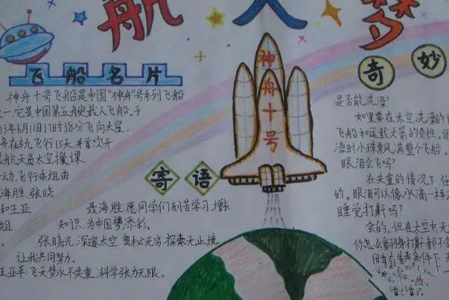

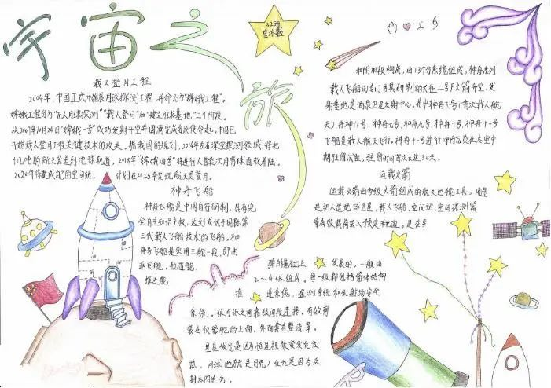

学习课文后，为了加强思想教育，加深对课文的理解，可以引导学生猜测作者的想法和感受，并按照作者的想法写课文。通过丰富的联想和内心体验，学生加深了对文本的理解，培养了思维能力、想象力和表达能力。如让学生续写教师已经设计好的文章《航天飞机旅行记》。另一个例子是续写《滥竽充数》这个成语故事，教师引导学生思考：南郭先生为了防止自己不被梁王发现自己不会乐器，不得不偷偷溜走，那么他逃跑后会怎么样？这给学生们留下了很大的想象空间。在这方面，学生可以在理解文本思想内容的基础上继续写作。

在学习课文之前，我会留下一个预习作业——收集课文的相关资料并制作一张数据卡。卡片的大小相同，必须有一定的厚度，以便学生整理和保存。我告诉学生这是他们的财富。不要低估学生们制作的张小小信息卡。它能穿透儿童的汗水。例如，在收集之前，学生必须问：我想收集什么？这个问题解决后，第二个问题立即出现：在哪里收集？这时，学生们都是八仙过海，每个人都展示了自己的魔力。收集相关资料的渠道很多，比如去图书馆、上网、四处询问等等，学生可以从中获得各种练习。

（三）汇总资料，提出 有效策略

1.根据不同年段学生分层布置作业

随着“双减”政策的提出，在这一背景下的小学语文作业设计，教师需要改变自身的作业布置方式，精心思考设计作业内容，使作业能够巩固课堂知识。考虑到不同年龄阶段学生的特点，教师需要针对不同年龄阶段进行分类作业的布置，进而提高作业的质量，让作业更好地为课堂服务。不同的年龄阶段对学生的综合素质有不同的培养要求。在低年级段，学生的心智等各方面发展尚不成熟，布置的作业内容应以基础知识为主，更需要考虑相关作业学生是否能够完成。中高年级学生已经具备一定的基础知识，特别是高年级学生，大部分汉字可以熟练掌握，在进行作业设计时要提高作业的质量，将更多需要理解的内容安排到作业当中。例如，在学习五下第九课《古诗三首》时，教师在布置作业时，需要将作业进行分类，一类是背诵和默写古诗，另一类是要求理解古诗的意思，说说古诗表达的情感。不仅仅是对古诗基础的背诵，理解意思和体会感情是需要更进一步的要求。

考虑到不同学生对知识的掌握和理解程度都是不一样的，学生个体之间都存在着差异性，因此，在实际教学中，在充分了解学生个体差异的同时，因材施教，设计分层作业。对于基础较差的这类学生，适当降低作业的难度，以巩固基础知识为主，中等学生的作业布置相应的提高作业的难度并增加作业量，适当增加课外阅读量，读写相结合。对于部分优秀学生，他们更需要能力的提高，设计一些有一定难度、需要探索完成的作业，提高学生的思维量。面对不同能力的学生，布置分层作业，让每一位学生得到最大的提升。

2.设计趣味性作业，提升学习的积极性

在“双减”政策的颁布下，教师在布置作业时需要遵照保质少量的要求，而我们的学生对于作业又有一定的抵触心理，教师在布置作业时更需要注提升作业的趣味性来调动学生。例如在学习五下快乐读书吧中，四大名著的阅读对大部分学生来说有一定的难度，有些学生还有会畏难情绪，可以在班级组织读书交流活动，提前布置学生准备，以小组为单位，进行阅读成果的展示，绘制“西游”路线图，交流制作的人物卡片，通过读书和绘画相结合，让作业更有趣味性。四大名著中，大多故事情节曲折，人物众多，性格各异，也很适合表演。可以让学生自由结成小组，选择一个精彩片段在班级里表演，提前准备的过程也让学生锻炼了各方面的能力。不同的小组表演再评分，充分调动了学生的竞争意识，也会让他们有作业很有趣的感受。

语文学科也并不是一门单一的学科，在语文作业的设计上，把语文和其他学科进行融合，让学生的知识积累不断深化，建立和其他学科的有效联系，这种创新的作业形式也能进一步激发学生的学习兴趣。例如，在学习完五年级下册《刷子李》这篇课文之后，很多学生对《俗世奇人》这本书很感兴趣，可以在课余时间布置学生阅读，通过绘画和文字相结合的形式，设计一本俗世奇人的人物排行榜，介绍这些人物的外貌和本领，配以生动形象的图画，学生完成之后在班级里进行介绍和展示。这项作业中，把语文和美术学科进行有效地融合，让语文作业不再无聊，整体能够更加有趣，增加作业的趣味性。

**八、研究成果**

|  |  |  |  |  |
| --- | --- | --- | --- | --- |
|  | 成果名称 | 成果形式 | 完成时间 | 责任人 |
| 阶段成果 | 《“双减”背景下小学语文实践性作业设计研究》 | 调研报告 | 2022年6月 | 薛益鑫 |
| 《“双减”背景下小学语文实践性作业设计策略的研究》 | 论文 | 2022年7月 |
| 最终成果 | 《“双减”背景下小学语文实践性作业设计研究》 | 结题报告 | 2023年1月 |
| 优秀教学设计 |

**九、课题存在问题及今后设想**

在对此课题进行研究过程中，重点是对五年级上册的教材进行了解读和作业设计，实施过程中涉及到一些课时等因素的影响，在最后效果上会产生一些偏差。

“双减”政策的实施对现在的教育提出了更高的要求，特别是在作业方面。要求教师改变之前的作业布置的观念，控制作业的数量，提高作业的质量，让作业更好地为课堂服务。让作业为学生的成长服务，而不是成为他们的负担。通过做语文作业，学生拓宽了视野，提升了生活技能，体会到语文学习的乐趣，真正收获到了把语文运用到学习和生活方方面面的成就感和自豪感，同时达到了减负的目的。